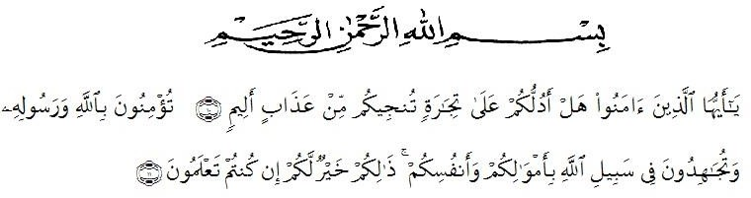**KATA PENGANTAR**

Artinya : *Hai orang-orang yang beriman, sukakah kamu Aku tunjukkan suatu perniagaan yang dapat menyelamatkan kamu dari azab yang pedih?*

*(Yaitu) kamu beriman kepada Allah dan Rasul-Nya dan berjihad di jalan Allah dengan harta dan jiwamu. Itulah yang lebih baik bagimu jika kamu mengetahuinya. (QS. Ash-Shaff: 10-11).*

***Assalamu’alaikumwarahmatullahiwabarakatuh***

Puji dan syukur kehadirat Allah SWT yang telah melimpahkan nikmat, rahmat, taufik serta hidayah-nya sehingga penulis dapat menyelesaikan Skripsi yang berjudul **“Analisis Pengakuan dan Pengukuran Pendapatan Bagi Hasil Pada BPRS AL-WASHLIYAH”.**

Dalam penyusunan dan penulisan Skripsi ini tidak terlepas dari bantuan dan bimbingan dari berbagai pihak. Untuk itu penulis mengucapkan terima kasih yang sebesar-besarnya kepada :

1. Bapak Dr. KRT. H. Hardi Mulyono K. Surbakti selaku Rektor Universitas Muslim Nusantara Al Washliyah Medan.
2. Ibu Anggia Sari Lubis, SE., M.Si selaku Dekan Fakultas Ekonomi Universitas Muslim Nusantara Al Washliyah Medan.
3. Ibu Debbi Chyntia Ovami, S.Pd., M.Si selaku Ka. Prodi Jurusan Akuntansi Universitas Muslim Nusantara Al Washliyah Medan .
4. Bapak Alistraja Dison Silalahi, SE., M.Si selaku Dosen Pembimbing I penulis yang telah banyak meluangkan waktu dan memberikan arahan kepada penulis dalam menyelesaikan Skripsi l ini.
5. Bapak Reza Hanafi Lubis, SE., M.Si selaku Dosen Pembimbing II penulis yang telah banyak meluangkan waktu dan memberikan arahan kepada penulis dalam menyelesaikan Skripsi ini.
6. Seluruh dosen Program Studi Akuntansi dan civitas akademik Universitas Muslim Nusantara Al-Washliyah Medan yan telah memberikan banyak ilmu dan bekal pengetahuan dalam penulisan Skripsi ini.
7. Ayahanda tercinta Iskandar dan Ibunda Masi yang telah memberikan saya dukungan baik secara moril maupun materil sehingga saya dapat menyelesaikan Skripsi ini.

Penulis menyadari masih banyak terdapat kekurangan dalam Skripsi ini. Untuk itu penulis mengharapkan kritik dan saran yang bersifat membangun dan mendukung demi kesempurnaan Skripsi ini. Semoga segala bantuan yang telah diberikan kepada penulis menjadi amal sholih dan mendapat balasan dari Allah SWT. Amin Yaa Rabbal ‘alamin.

***Wassalamu’alaikumwarahmatullahiwabarakatuh.***

Medan, 2021

Penulis

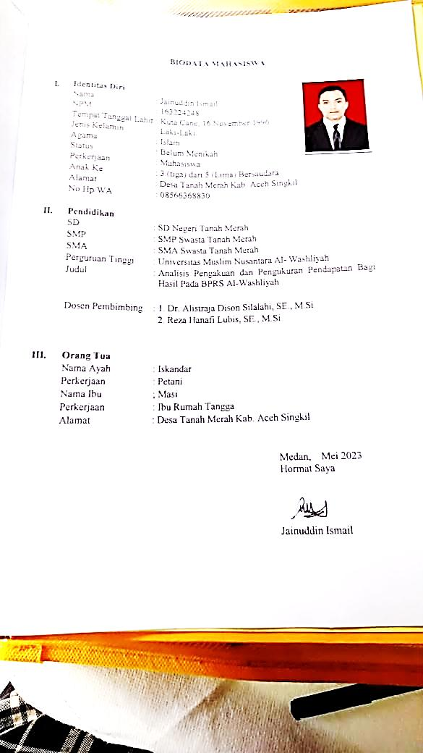

Jainuddin Ismail

NPM. 163224248